с. Малозимёново слёт т/к «Романтик»
22-23 октября

Условия и порядок прохождения дистанции «горная «Б»» на слёте туристов «осень 2011» т/к «Романтик» ОНПУ

- Общие сведения
Дистанция состоит из этапов и предназначена для преодоления её одним участником. Каждый из этапов является обязательным для прохождения.
За технические нарушения участнику начисляются штрафные баллы.

- Старт и Финиш
Участник стартует, стоя на самостраховке в начале маршрута I. Финиш отсекается в том случае, если участник стоит на самостраховке в конце маршрута III.

- Технические заявки
Для участия на дистанции участники должны быть записаны секретарём дистанции. Запись проводится в течении всего времени.

Для прохождения дистанции определён минимум некоторого снаряжения:
- 1 система (верх, низ);
- 1 блокировка;
- 1 пара брезентовых рукавиц;
- 1 каска;
- 1 спусковое устройство;
- 5 карабинов;
- 1 жюмар
- 1 реп.

- Условия прохождения этапов
Схема дистанции

Маршрут І Подъём :
Участник поднимается по крутонаклонным перилам с судейской страховкой при помощи жумара и становится на самостраховку.
Маршрут ІІ Переправа по верёвке с перилами:
Обязательна организация самостраховки при помощи скользящего карабина. Работа на этапе заканчивается постановкой на самостраховку.

Маршрут ІІІ Спуск по вертикальным перилам (дюльфер) :
Спуск по перилам осуществляется с судейской страховкой. Участник спускается и становится на самостраховку.

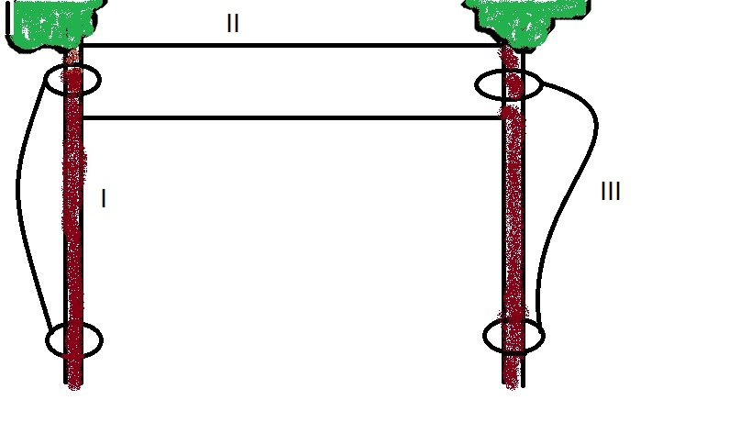

5. Контрольное время
На дистанции устанавливается контрольное время. В случае если участник не уложился в контрольное время, он заканчивает дистанцию своим местонахождением и производит сход с дистанции. Контрольное время для женщин и мужчин различное.

КВ(м):_________________мин.
КВ(ж):_________________мин.

- Зачёт
Лучший результат прохождения дистанции определяется минимальной суммой чистого и штрафного времени. В случае этой суммы у нескольких участников, лучшее место займёт тот, у которого меньше штрафного времени, а в случае и их равенства, преимущество отдаётся участнику, стартовавшему раньше. Участники, прошедшие часть дистанции занимают места за участниками, прошедшими более полную дистанцию.
Зачёт среди женщин и мужчин проводится раздельно. Лучшие три участника награждаются почётными грамотами.

Примечание:
Правление т/к «Романтик» и судейская коллегия слёта оставляет за собой право вводить изменения в условия прохождения дистанции до старта первого участника.

Начальник дистанции Власенко Анна

